（V2VF/W03N）顾客特殊要求
更新项目序号 | 更新项目名称 | 更新时间 | 客户协议编号
共用部分 | 1标记2）序列号 | 20211206 | ATE邓工邮件
共用部分 | 1标记2）序列号 | 20210420 | 20210319工艺与客户确认的结果

共用部分：
- 标记:
  - 若顾客说明文件中无要求，则仅加周期标记，若顾客说明文件中有要求，则按顾客说明文件中要求；
2）序列号: 当客户有序列号要求时，序列号允许断号，但不允许重号，走大板流程：字符---终固化---序列号---终固化---后工步
注：此规则适用于非ATE工厂订单

- 钻孔:
  - 若顾客要求孔铜最小25um时，请按顾客要求执行；

- 外形、拼板:
  - 客户要求所有有拼板的订单，必须做成直角（L shape edges）而不能做成圆角。如果客户文件自带拼板文件是做成圆角，且客户或者销售端也没有特别提出需要更改，则照文件制作；
  - 客户如果有提供如下拼板图，请按下面要求添加副边，V-cut，定位孔，光标点 ，或桥梁和邮票孔：
- 客户要求拼板的工艺边宽度是0.5inch，工艺边上的定位孔到板边纵向的距离也是0.25inch，定位孔和光标点按如下图中要求尺寸添加在工艺边上；
- 如果客户提供的拼板图是要求做V-CUT拼板，则按如下拼板示意图拼板，上下加拼板工艺边即可；
- 如果客户提供的拼板图是要求使用桥联加邮票孔方式拼板连接，则按如下拼板示意图拼板，上下加拼板工艺边，工艺边和单元以及单元之间均使用桥联加邮票孔方式拼板连接。客户要求每排的邮票孔数量是6个，桥梁宽度是0.1”，凹槽到凹槽的间距是0.1”。 邮票孔的大小和邮票孔之间的间距客户没有要求，可按我司能力制作。靠工艺边的一边只需要加一排邮票孔即可；
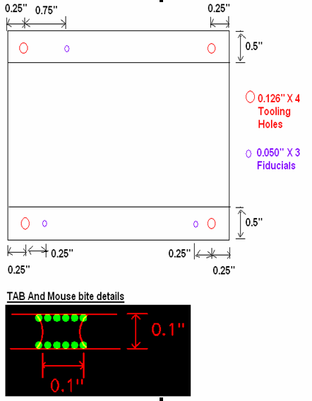
邮票孔中心不允许在外形中心线位置

  - 客户要求所有有拼板的订单，都需要删除连接附连条一侧的邮票孔，但是保留连接板子一侧的邮票孔，如下图所示：
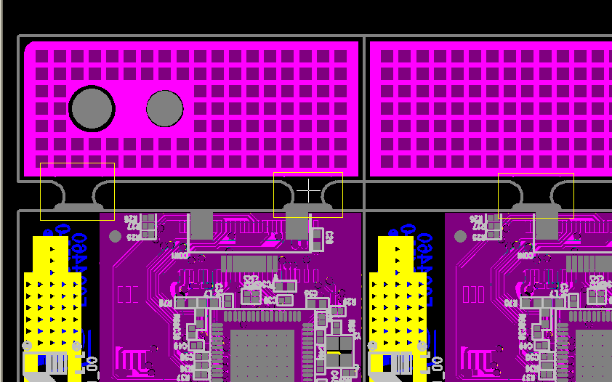
4.阻焊：该客户设计阻焊桥必须保留，如不满足阻焊桥能力，必须与客户确认

预审部分：
只要当fab层有如下图所示点亮的说明信息时，不需做阻抗控制，即使客户提供的阻抗线，阻抗值等信息或标注了REQIRED时，也一律不需做阻抗控制，但需严格按照说明文件中的叠层制作。
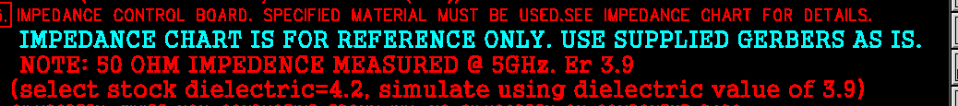

CAM部分： 无

